加久藤中学校学校だより ９月

秋の遠足を行いました
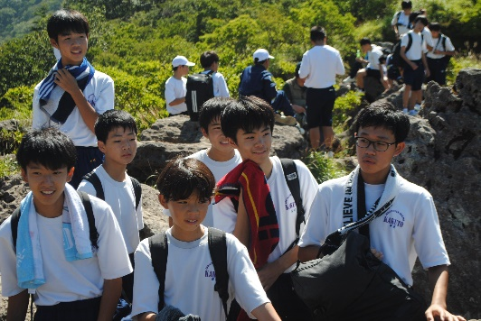
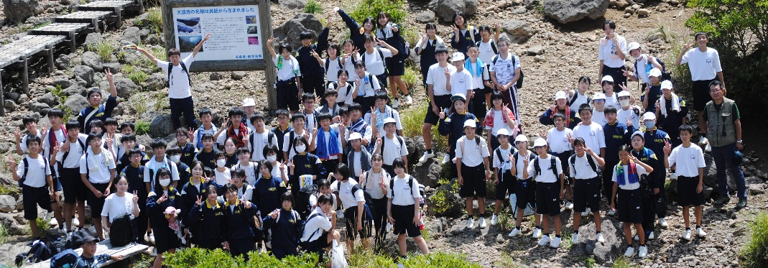
9月6日（金）秋の遠足を行いました。当日は、学校からバスで、えびのエコミュージアムセンターに移動し、そこからえびの高原の池巡りを行いました。朝から天気は快晴で、暑い中、生徒たちは一生懸命目的地まで足を運びました。この日は「弁当の日」にもなっており、山頂で自分たちで作ってきた弁当をおいしくいただきました。全校生徒一緒に楽しい1日を過ごすことができました。

生徒会役員選挙が行われました。
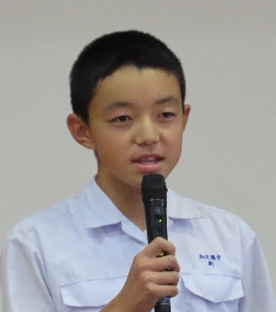
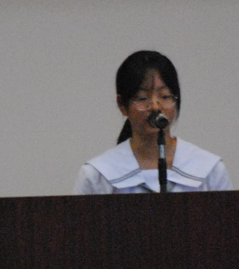
9月25日（水）令和6年後期から令和7年前期にかけて加久藤中学校のリーダーとして活躍してもらう生徒会役員選挙が行われました。２年生２名と１年生３名が立候補し、それぞれ自分の考える理想の加久藤中学校の在り方について演説してくれました。選挙の結果、２年生２名と１年生１名が新役員に当選し、これから本格的に委員会の委員長、副委員長の選出も始まり、新しい加久藤中学校がスタートします。全員で力を合わせて理想の学校を創って行きましょう。
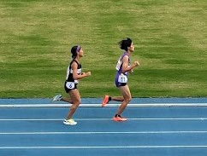
今週は秋季中体連が行われます
１０月５日（土）と１０月６日（日）は陸上以外の秋季中体連西諸地区予選があります。新チーム結成以来、頑張ってきた皆さん、頑張ってください。先週土曜日に行われた陸上でも県大会出場を決めた選手も多数います。是非、一つでも多くの部が県大会を勝ち取ることを期待します。

おめでとう吹奏楽部！九州大会出場
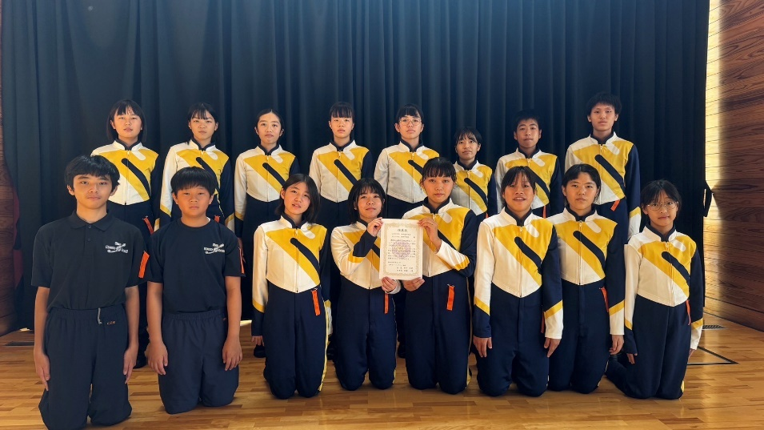
９月２１日（土）第１９回マーチングフェスティバルが都城市で開催され、加久藤中・飯野中吹奏楽部が九州大会出場の切符を手にしました。九州大会は１１月１０日（日）に長崎県で開催されます。九州大会でも自分たちの力を存分に発揮してください！

